Консультация для родителей « Нужно ли детям верить в
Деда Мороза»

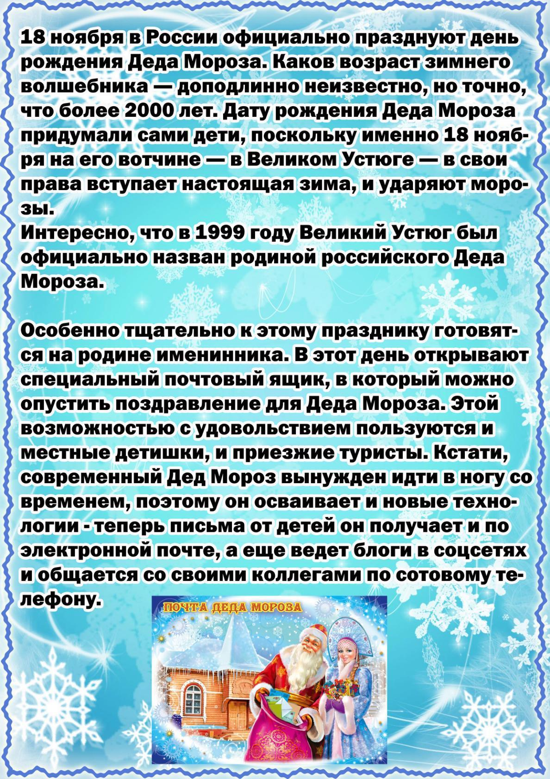

Вопрос о том, нужна ли вера в Деда Мороза, очень актуальный. Но я считаю, что такая вера очень нужна!
Давайте разбираться, почему:
- Именно в детстве происходит формирование таких понятий, как вера в чудо и вера в волшебство. И чем больше этой веры, тем потом легче во взрослой жизни справляться с разными ситуациями, вплоть до самых сложных и трагических. Бывает, кажется, что всё, выхода нет, тупик, но вот эта вера в чудо родом из детства позволяет положиться на высшие силы или Бога (кто во что верит), и решение приходит, появляется выход!
- Дедушка Мороз – отличный мотиватор и вдохновитель! И я сейчас не о том, чтобы запугивать ребенка фразами, подобными этой: «Не выполнишь, не будешь хорошим, спокойным, тихим и т. д. (ваш вариант) – Дед Мороз не принесет подарки!» Нет, я о том, что можно нашим малышам Дедушку Мороза приводить в пример – пример мудрости, доброты и бескорыстной любви к детям. Ведь он приносит подарки всем – независимо от статуса семьи, он заботится о каждом ребенке. И чем больше примеров доброты и любви будет у нашего подрастающего поколения, тем добрее они будут! А значит, мы, родители, сможем сформировать наполненных любовью взрослых, ведь все родом из детства…
- Еще один очень важный плюс в пользу веры в Деда Мороза – создание атмосферы праздника в душе у каждого из нас и у каждого ребенка! Это сплочение семей, объединение семьи общим делом, это своего рода создание традиции – готовиться встречать Новый год и ожидать сказочного волшебника.
Согласитесь, каждый день у нас море хлопот и забот, мы бежим, не замечая ничего вокруг, порой даже забывая о семье. Но каждый год в предновогодние и новогодние дни мы оставляем все наши дела и уделяем внимание самому дорогому и ценному, что есть в нашей жизни, – НАШЕЙ СЕМЬЕ, НАШИМ РОДНЫМ, НАШИМ ДЕТЯМ!

